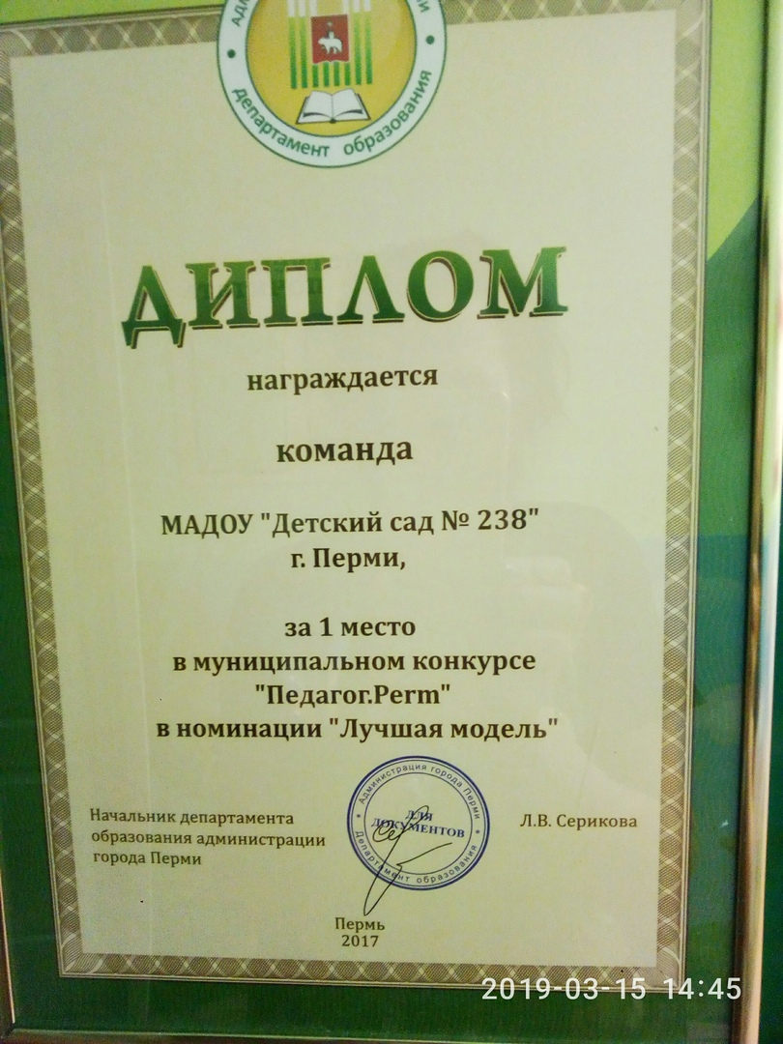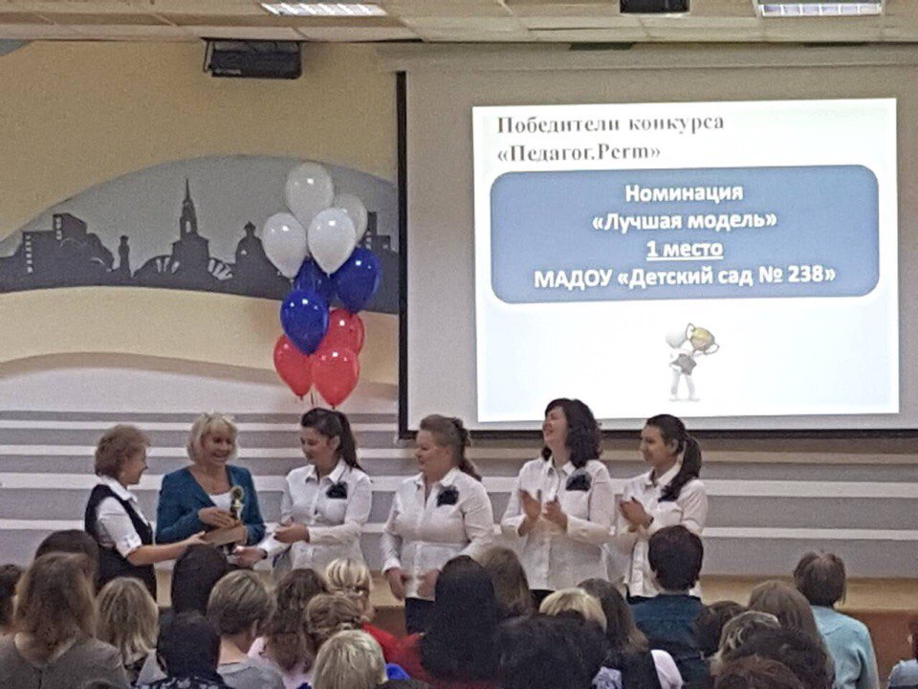

Добрый день, уважаемые коллеги!!

М.А.: Здравствуйте, коллеги! Рады приветствовать первых

участников! Ждем в чат ваши оценки о качестве связи! Нас видно и

слышно? Просьба отключить свои микрофоны на персональных

устройствах и для общения использовать только чат.

Ю.Н. Сегодня мы, Юлия Николаевна методист и Мария Анатольевна учитель-логопед МАДОУ «Театр на Звезде» представим Вашему вниманию модель сопровождения молодых педагогов «Четыре стихии».

Она состоит из четырех блоков - аллегорий (Обратите внимание на слайд):

*ВОДА (психологический комфорт), ВОЗДУХ (креатив, импровизация, творчество), ОГОНЬ (внешний вид, коммуникации), ЗЕМЛЯ (опыт, профессионализм)*

ВСЕ ЭЛЕМЕНТЫ СВЯЗАНЫ МЕЖДУ СОБОЙ УЧАСТИЕМ ПЕДАГОГА В КАЖДОМ ИЗ НИХ! ПОВЫШАЯ СВОЙ ПРОФЕССИОНАЛЬНЫЙ УРОВЕНЬ, ПЕДАГОГ **САМ СТАНОВИТСЯ 5 ЭЛЕМЕНТОМ** ДАННОЙ МОДЕЛИ, СПОСОБНЫЙ ДОСТИГАТЬ ВЫСОКИХ РЕЗУЛЬТАТОВ.

Подготовительным этапом реализации данной модели служат три схемы самоанализа педагога:

1. Перспектива участия в УРОВНЯХ конкурсного движения.(слайд)
2. Выбор конкурсного ПАРТНЕРСТВА (слайд)
3. Выбор ближайшего и актуального УРОВНЯ развития (слайд)

Вся наша жизнь – это путешествие. (СЛАЙД – корабельные доки) Каждый человек является капитаном своего корабля. У меня как, у методиста, целая флотилия: «лайнеры» – это педагоги-самородки, у которых мотивация для саморазвития высока, есть «подводные лодки» - педагоги с большим стажем, которым мы помогаем быть успешными в современном образовании и есть «катера» - молодые педагоги, вчерашние студенты, которым предстоит познать все тонкости профессии.

КОЛЛЕГИ, представьте, что мы в одном из доков, где создаются условия будущего успеха.

(СЛАЙД) Вода. Одно из основных условий движения корабля. В этот блок нами заложен психологический комфорт, который не может быть завязан на одной личности, каждый участник образовательного процесса является его создателем: так например, доброе утреннее слово родителя,.. поддержка руководителя в стрессовой ситуации, .. приятный голос напарника и много других приятностей, создающие комфорт. Помимо специфики работы, содержание которой Вы видите на экране, миссия административной команды заключается в помощи капитанам кораблей в выборе водного пространства, будь то озеро – это конкурсы детского сада, района или океан - региональный и федеральный уровень конкурсов… и оптимальной глубины на данный момент – только участие или претензия на победу..)

Огонь. У Вас не будет второго шанса произвести первое впечатление. Мероприятия данного раздела, обратите внимание на экран, направлены на формирование корпоративной культуры коллектива, развитие социально-коммуникативных навыков педагогов, речевого этикета, дресс-кода наших капитанов. Приняв участие и прожив различные ситуации тренингов, наши педагоги умеют задавать открытые вопросы. Знают, что оптимальная дистанция для общения – 1,5 – 2 вытянутые руки. Коллеги стремятся быть интересными собеседниками для любой аудитории, имея представление о последних новостях в политике, спорте, книгах, кино и музыке. И знают и умеют подобрать одежду для встречи так, чтобы не бросаться в глаза, а врезаться в память.

Со следующими стихиями Вас познакомит М.А.

М.А.ВОЗДУХ. В понятие Воздуха, его легкости, прозрачности и необходимости, мы вместили весь творческий потенциал педагогов, их креативное мышление, импровизационную готовность в различных ситуациях. Формы работы данного блока Вы видите на экране.

ЗЕМЛЯ Работа по данному направлению явилась содержанием проектных линий Программы развития ДОУ и годовых планов.

СЛАЙД. Ресурсы интеллектуальные, временные, моральные и материальные, стратегическое планирование, стимулирование, мотивация

Элемент модели Земля так же представляет собой систему работы по распространению педагогического опыта, обучению и самосовершенствованию педагогов. Варианты обозначены на экране.

Итак, Реализация представленной модели помогла молодым педагогам достичь относительно высоких результатов (слайд результаты) и определить будущие маршруты наших путешествий.

А главное, каждый из нас понял – невозможно усовершенствовать человека без его участия, если двери заперты изнутри.

Мы надеемся, что наша модель Вас заинтересовала, и хотим пожелать всем присутствующим в зале (слайд Корабль на волнах с раздутыми парусами) семь футов под килем в путешествии по волнам конкурсного движения.